План земельного участка
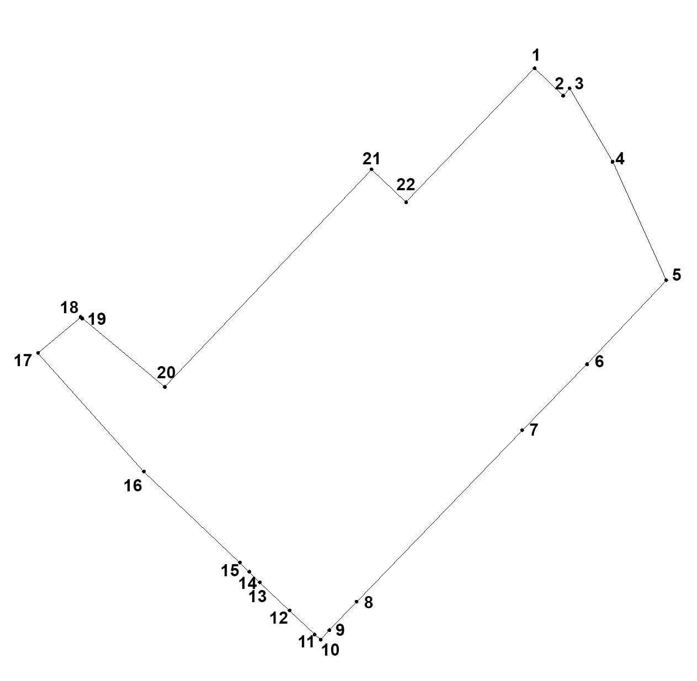
Координаты поворотных точек
1 | 641591,43 | 1267082,70
2 | 641578,80 | 1267095,88
3 | 641582,19 | 1267098,83
4 | 641548,35 | 1267118,71
5 | 641493,78 | 1267143,35
6 | 641455,13 | 1267106,84
7 | 641424,70 | 1267076,99
8 | 641345,72 | 1267000,86
9 | 641332,65 | 1266988,26
10 | 641328,23 | 1266984,35
11 | 641330,68 | 1266981,58
12 | 641341,74 | 1266970,02
13 | 641354,65 | 1266956,32
14 | 641359,55 | 1266951,41
15 | 641363,77 | 1266947,11
16 | 641405,64 | 1266902,97
17 | 641460,24 | 1266854,25
18 | 641476,88 | 1266873,89
19 | 641476,23 | 1266874,67
20 | 641444,71 | 1266912,54
21 | 641544,90 | 1267007,66
22 | 641529,73 | 1267023,63
1 | 641591,43 | 1267082,70

